МИНИСТЕРСТВО НАУКИ И ВЫСШЕГО ОБРАЗОВАНИЯ
РОССИЙСКОЙ ФЕДЕРАЦИИ
ПЕНЗЕНСКИЙ ГОСУДАРСТВЕННЫЙ УНИВЕРСИТЕТ
ИНСТИТУТ НЕПРЕРЫВНОГО ОБРАЗОВАНИЯ
Многопрофильный колледж

Практическая работа № 2
по учебной дисциплине
Операционные системы и среды

Выполнил: ст. гр. Денисов Е.А. Лисин И.Д.
Проверил преподаватель: Пудовкина О.Н.

Пенза,2026г.
1) Запустить командную строку в ОС Windows.
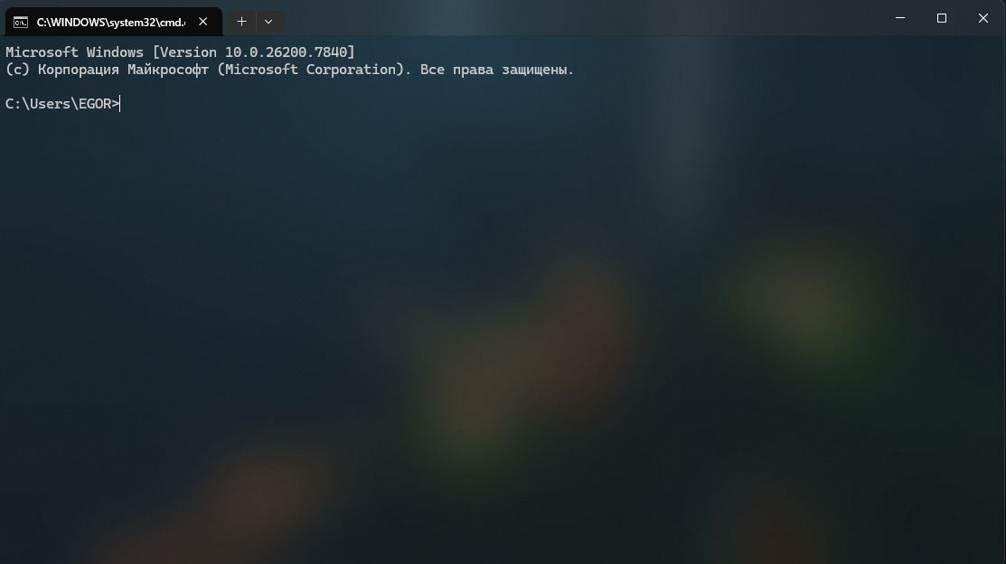
2. Очистить экран монитора
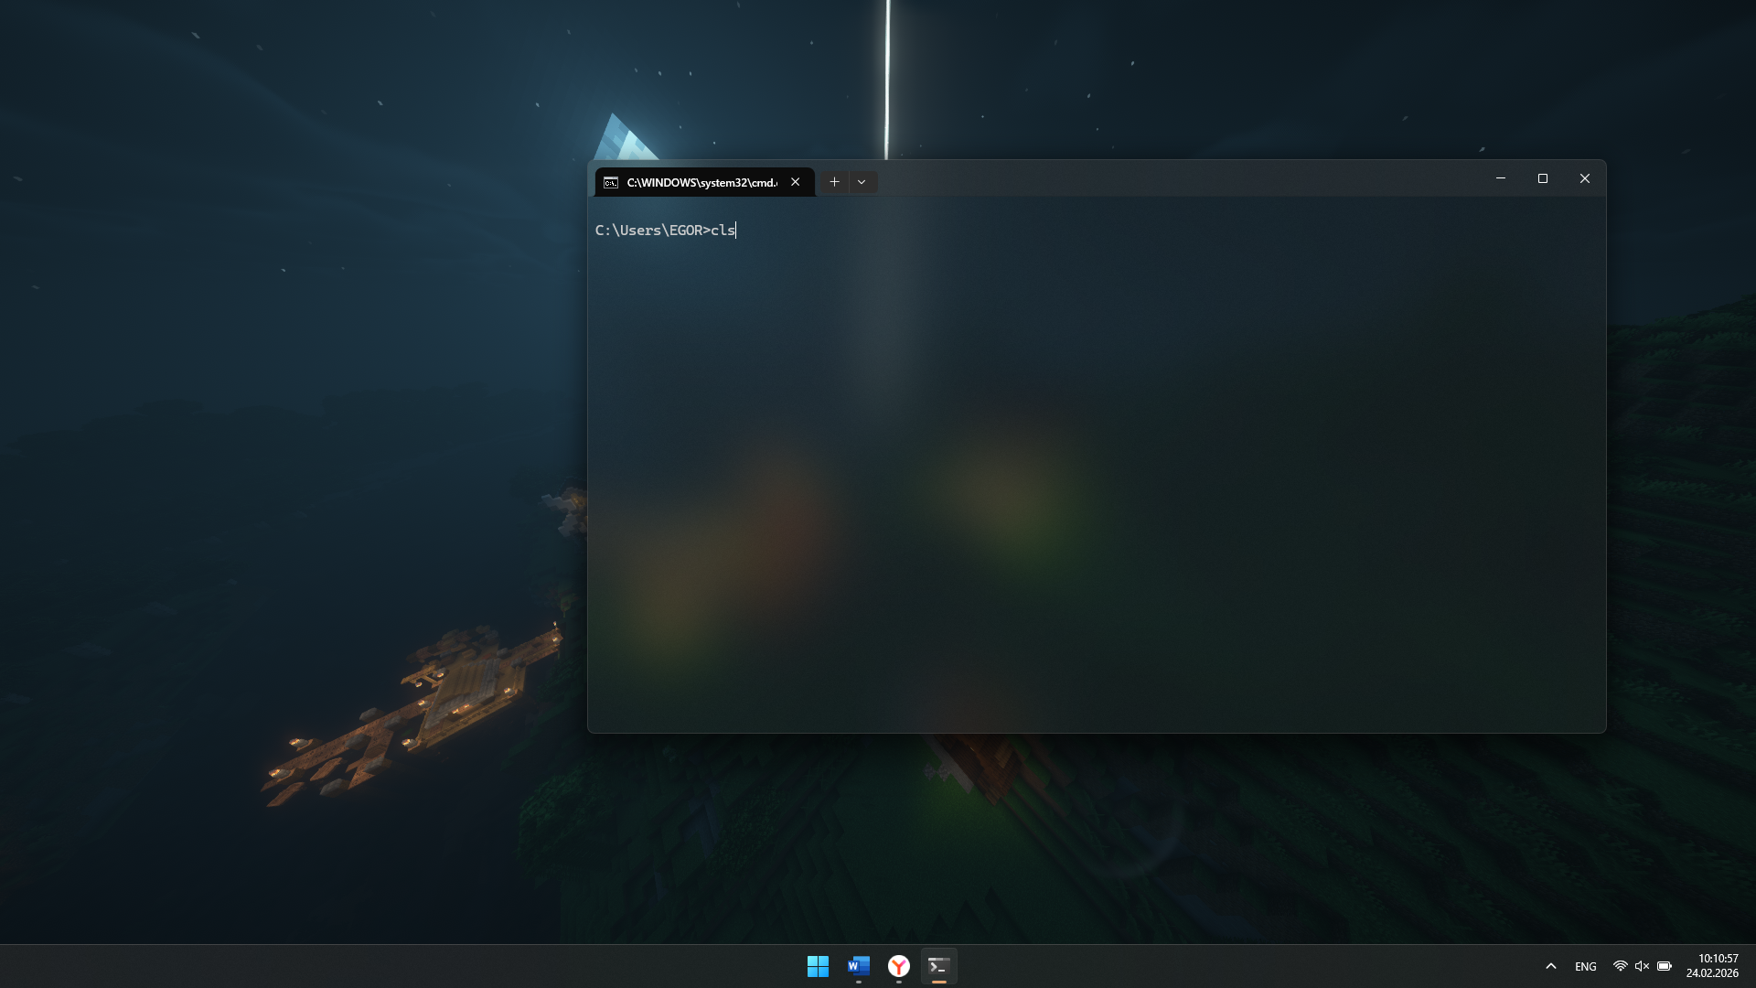
3. Запросить справку о версии MS-DOS. Определить действующие в системе дату и время. Ввести новые дату и время.
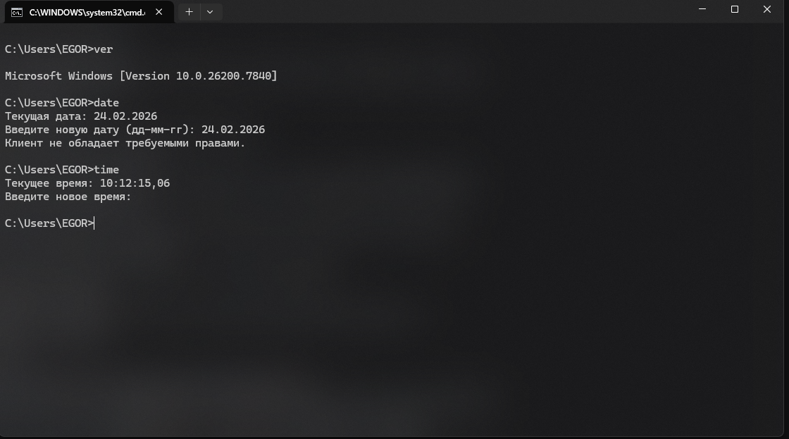
4. Создать новый каталог OS.
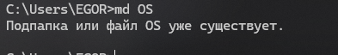
5. Перейти в новый созданный каталог.
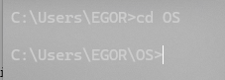
6. Создать в нем (с помощью команды редактирования) файл 1.txt.
7. Файл 1.txt должен содержать все известные вам команды MS-DOS (по одной на каждой строке). Сохранить созданный файл и закрыть редактор.
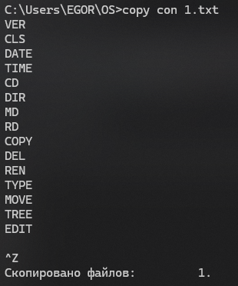
8. Просмотреть созданный файл.
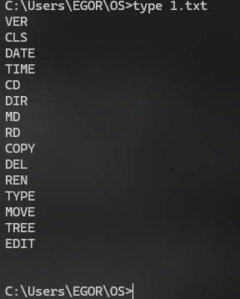
9. Сделать копию файла 1.txt, но с именем 1-copy.txt.
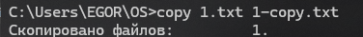
10. Перейти в корневой каталог.
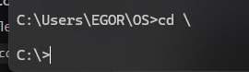
11. Просмотреть каталог OS.
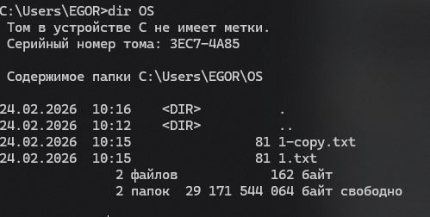
12. Удалить файл 1-copy.txt.
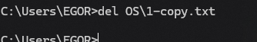
13. В папке «Мои документы» создайте папку «ComFiles». Все создаваемые вами пакетные файлы сохраняйте в созданную папку.
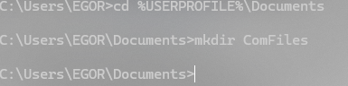
14. Выполните примеры 1, 2 из теоретических сведений, проверьте работоспособность пакетных файлов.
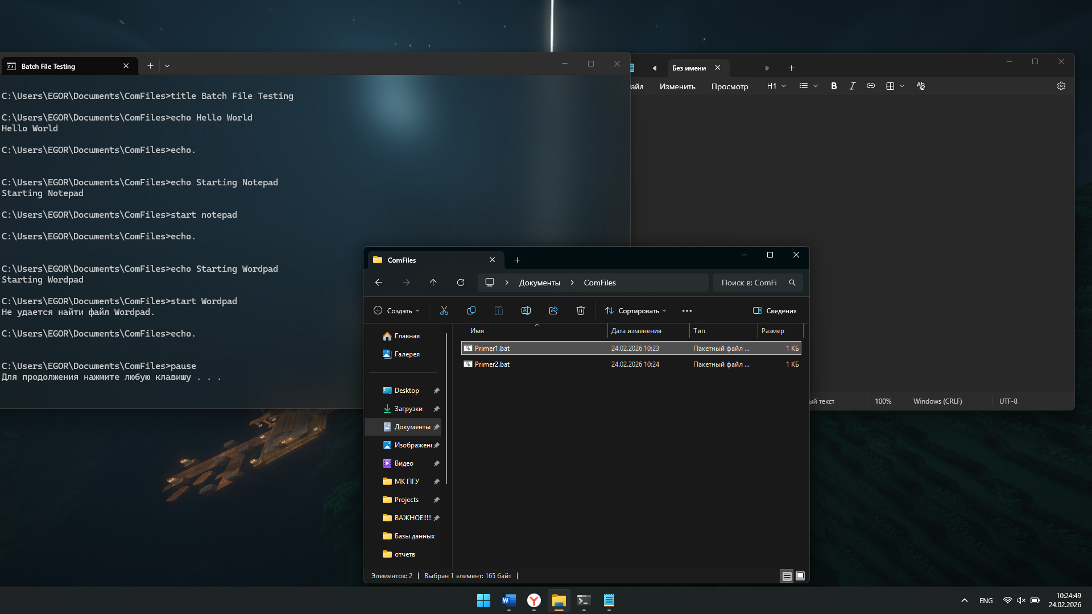
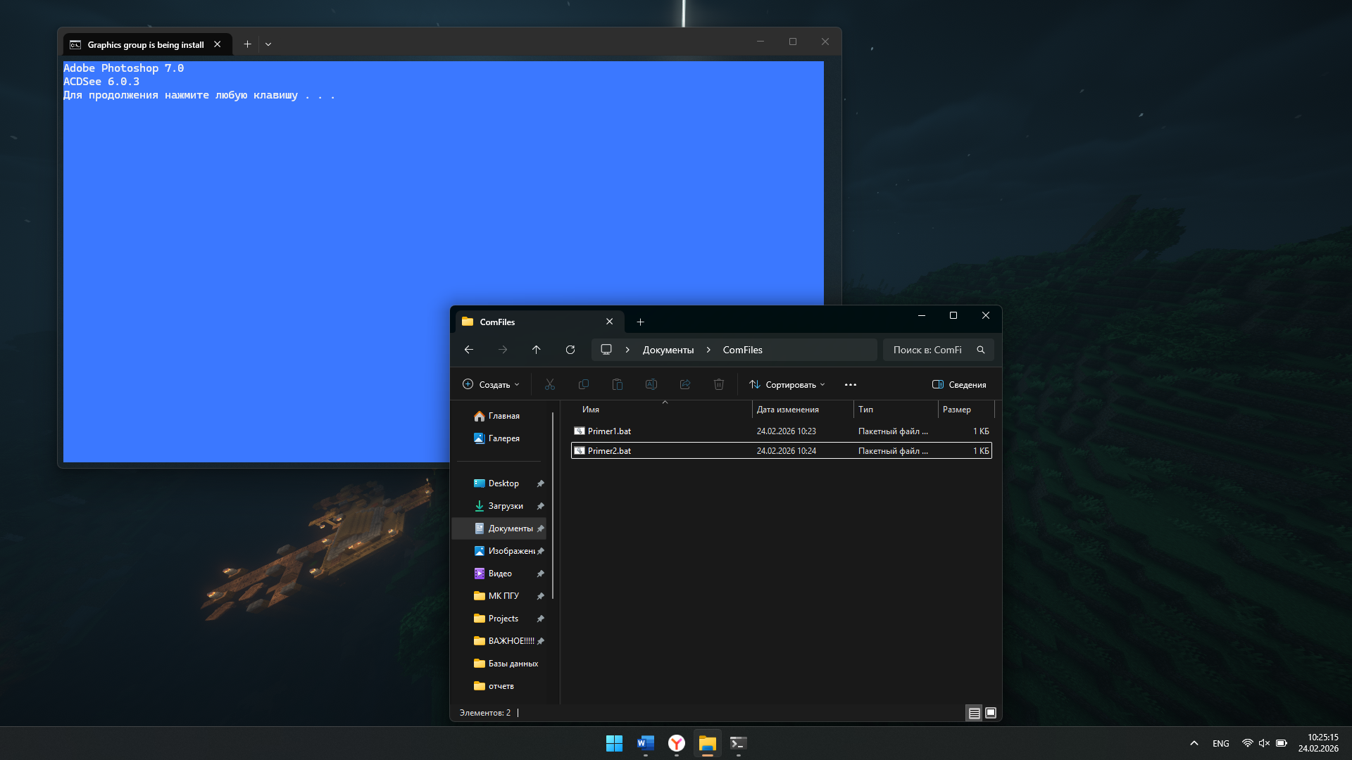

15. Создайте командные файлы, осуществляющие:
а) запуск программы «Калькулятор»;
@echo off
start calc.exe
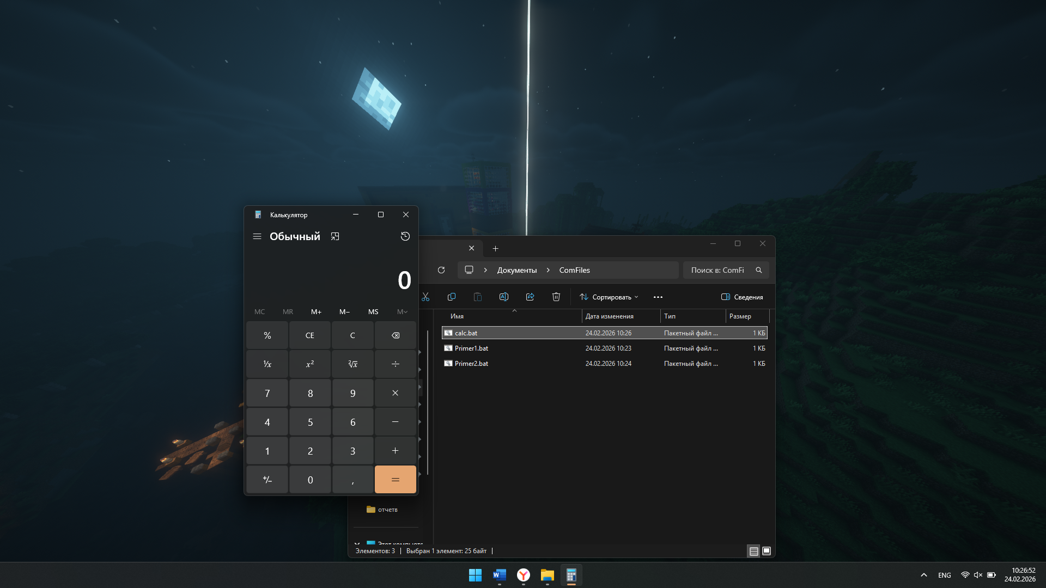
б) запуск программы «MS Word»;
@echo off
start winword.exe
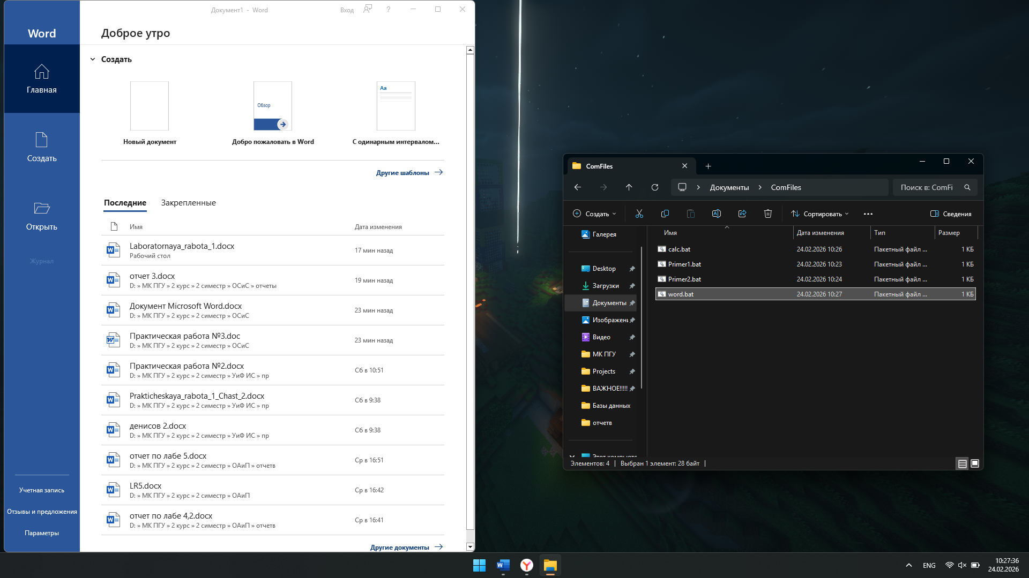
в) запуск одной из служебных программ.
@echo off
start cleanmgr.exe
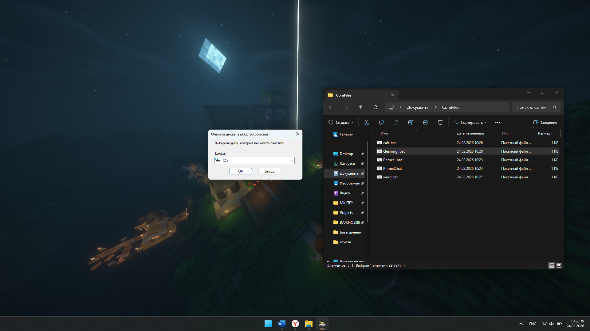
г) создание файлов.
@echo off
copy con > %1 < xyz
16. Создать пакетный файл, который удалит созданные вами папки OS и ComFiles. Листинг файла привести в отчете.
@echo off
echo Удаление папки OS...
rmdir /s /q C:\OS
echo Удаление папки ComFiles...
rmdir /s /q "%USERPROFILE%\Documents\ComFiles"
echo Готово.
pause
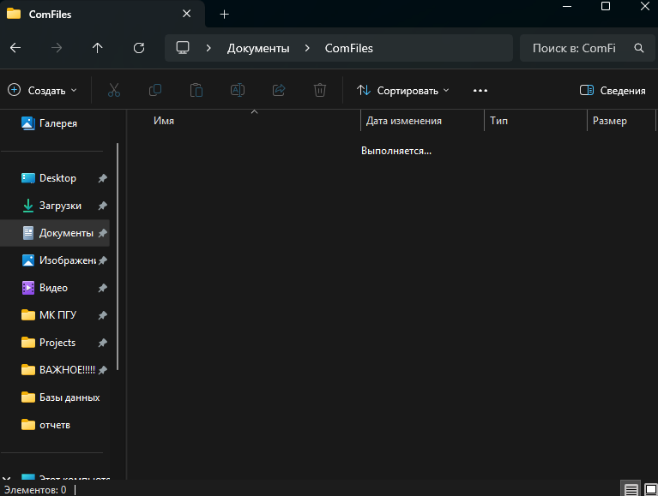

Контрольные вопросы:
1. Назовите минимальный состав MS-DOS.
Базовая система ввода-вывода (BIOS), дисковые файлы io.sys и msdos.sys, командный процессор command.com.
2. Как узнать номер установленной на компьютере версии MS-DOS?
В командной строке ввести команду ver.
3. Как, находясь в MS-DOS, перейти из каталога C:\DOS в каталог D:\OS\BAT?
Сначала сменить диск: D:, затем выполнить cd D:\OS\BAT. Можно одной командой (в более поздних версиях): cd /d D:\OS\BAT.
4. Как, находясь в MS-DOS, перейти из каталога C:\DOS\BAT в родительский каталог C:\DOS?
cd ..
5. Как, находясь в MS-DOS, перейти из каталога C:\DOS\BAT в корневой каталог диска C:?
cd \
6. Как, находясь в MS-DOS, просмотреть содержимое любого каталога?
Использовать команду dir с указанием пути, например: dir C:\Windows.
7. Как, находясь в MS-DOS, просмотреть содержимое файла autoexec.bat на дискете?
type A:\autoexec.bat
8. Как, находясь в MS-DOS, переместить файл с.txt из каталога D:\LERNEN в корневой каталог диска D:?
move D:\LERNEN\c.txt D:\
9. Как, находясь в MS-DOS, сделать копию файла d.txt в этом же каталоге?
copy d.txt d_copy.txt
10. Как, находясь в MS-DOS, создать каталог D:\TEMP?
mkdir D:\TEMP или md D:\TEMP
11. Как, находясь в MS-DOS, переименовать каталог D:\TEMP в D:\VREM?
ren D:\TEMP VREM или move D:\TEMP D:\VREM
12. Как, находясь в MS-DOS, удалить каталог D:\VREM?
Если каталог пуст: rmdir D:\VREM.
Если содержит файлы: rmdir /s /q D:\VREM (ключ /s удаляет всё содержимое, /q — без запроса подтверждения).
13. Для чего используется командный (пакетный) файл?
Для автоматизации выполнения последовательности команд без ручного ввода каждой из них.
14. Какой тип имеют командные файлы?
.bat или .cmd
15. С помощью какого приложения можно создавать командные файлы?
Любого текстового редактора, например «Блокнот» (Notepad) или встроенного редактора edit в MS-DOS.

